В. Г. Кориневский
Институт минералогии УрО РАН, г. Миасс, Россия,
kor@ilmeny.ac.ru

РЕКОМЕНДАЦИИ ПО КАРТИРОВАНИЮ ПОДУШЕЧНЫХ ЛАВ

V. G. Korinevskiy
Institute of mineralogy, Urals branch of RAS, Miass, Russia

RECOMMENDATIONS FOR MAPPING OF PILLOW LAVAS

Pillow lavas are the most common facies of effusives. They are often could be the host rocks for massive sulfide ores. Pillow lavas are not spherical bodies but the tubular dendritic flows. Triangular ledges of pillow bodies point to their bottom. Stripes of variolites, mandelstone zones and secondary flows of wavy lava indicate to the roof of pillow flows. Gas cavities in the middle of pillows are the natural water-level. Top of branching of the lava tubes directs to the source of effusions.

В складчатых областях фемического профиля подушечные лавы – наиболее распространенная фация эффузивов. Ими сложены как ложе палеоокеанических бассейнов, так и фундамент островных дуг, то есть, места локализации большинства медноколчеданных месторождений. До недавнего времени считалось, что подушечные лавы – это сферические образования, одна из разновидностей отдельности. Установить направления течения таких лавовых потоков, их наклон, кровлю и подошву, морфологию вулканических построек было трудно или это делалось принципиально ошибочно. Наблюдения в подводных долинах Срединно-Атлантического хребта [Ballard, Moore, 1977] и Красного моря, в обнажениях на Урале [Кориневский, 1987], Карелии, Кавказе, Крыму, Камчатке, Исландии и т. д., показали, что подушечные лавы являются кишкоподобными, трубчатыми (рис. а), ветвящимися телами, нередко соединяющимися друг с другом, и лишь в поперечном срезе имеющими изометричные очертания: окружностей, эллипсов, подушек и т. п.
Установление истинной морфологии потоков подушечных лав открывает новые возможности при картировании и изучении их толщ. Так, наличие треугольного выступа – втека вышележащих подушек между выпуклыми поверхностями нижних – надежно фиксирует положение подошвы подушечных тел (рис. б). В ряде случаев по ним было выявлено опрокинутое залегание эффузивных толщ на Урале и в Горном Крыму, позже подтвержденное стратиграфическими работами. На кровлю подушечных тел указывают и локальные участки морщинистых поверхностей (минипотоков) на ней (рис. е). В прикровлевой части подушек расположены и зоны, полосы вариолитов (рис. в) и миндалин (рис. г), которые в приподошвенной части тел выклиниваются или развиты слабо. Ближе к кровле смещены и этажные уплощенные газовые полости. Они являются надежным природным ватерпасом для установления положения в пространстве (элементов залегания) подушечных тел, поскольку представляют собой крупные газовые пузыри, возникшие в жидкой лаве сердцевины подушечного тела (рис. д). Такую же роль ватерпаса играет и граница раздела двух фракций (порфировой и непорфировой) лавового расплава в случае его фракционирования и отстаивания в объеме подушечного тела.
Разделяющие потоки подушечных лав горизонты и линзы гиалокластитов нередко являются благоприятной средой для локализации сульфидного оруденения. На месторождении Жарлыаша в Южных Мугоджарах колчеданные руды замещают преимущественно гиалокластиты, относительно слабо затрагивая подушечные лавы.
Разные структурные разновидности застывшей лавы в поперечном срезе подушечного потока располагаются концентрическими зонами, часто выклинивающимися в нижней половине потока. Формально все они называются по-разному: вулканическое стекло, вариолит, спилит, диабаз, долерит и т.д. Находимые порознь обломки этих пород создают обманчивое впечатление чередования в обнажении лав разного петрографического облика. На самом деле – это различные структурные разновидности одного и того же вещества, слагающие в подушечном трубообразном потоке субконцентрические зоны. В таких случаях наиболее важным является выяснение типа строения лавовых потоков, количество структурных разновидностей в их разрезе. Такое знание очень существенно облегчает труд геолога-съемщика, освобождает его от необходимости отбора множества образцов пород разного облика. Известен случай, когда опытные уральские геологи на основании огромного числа петрографических шлифов, отобранных с площади медноколчеданного месторождения с интервалом в 1 м, соединяя на карте точки выхода однотипных пород, нарисовали сложную картину чередования узких «потоков лав» разного состава, «смятых в крутые изоклинальные складки». На самом деле, месторождение (Сарлыбай) залегает в пологолежащей толще зональных подушечных потоков. Это тот редкий случай, когда увлечение описательной петрографией принесло заметный
вред делу.
Направление течения лавы от питающих центров совпадает с удлинением трубообразных, кишковидных тел. Лавовые потоки в направлении течения нередко расщепляются, давая извилистые отростки, заканчивающиеся лавовыми пузырями, наплывами. Вершина таких расщеплений направлена в сторону питающего лавового центра. Применение этого признака дало возможность Л. П. Зоненшайну с коллегами [Зоненшайн и др., 1985] установить в
Южных Мугоджарах на р. Шулдак положение целого ряда центров, продукты излияний которых образуют мощную толщу подушечных лав. Эти лавовые постройки среднедевонского времени походили на т. н. «стога сена» из современной рифтовой долины Срединно-Атлантического хребта.
Способ подачи материала (жидкая лава течет, а затем кристаллизуется в стекловатой трубе) заставляет признать разновременность внешних и внутренних частей подушек (внешние более древние!). В этом может заключаться причина разницы в составе и структурах корковых и центральных частей лавовых труб («подушек» в сечении), столь часто фиксируемой геологами. Для петрохимических целей непригодны миндалекаменные разновидности, участки вокруг газовых полостей, в которых могут возникать повышенные содержания натрия и калия. Развитие смектита, палагонита и цеолитов искажает соотношения и количества окислов
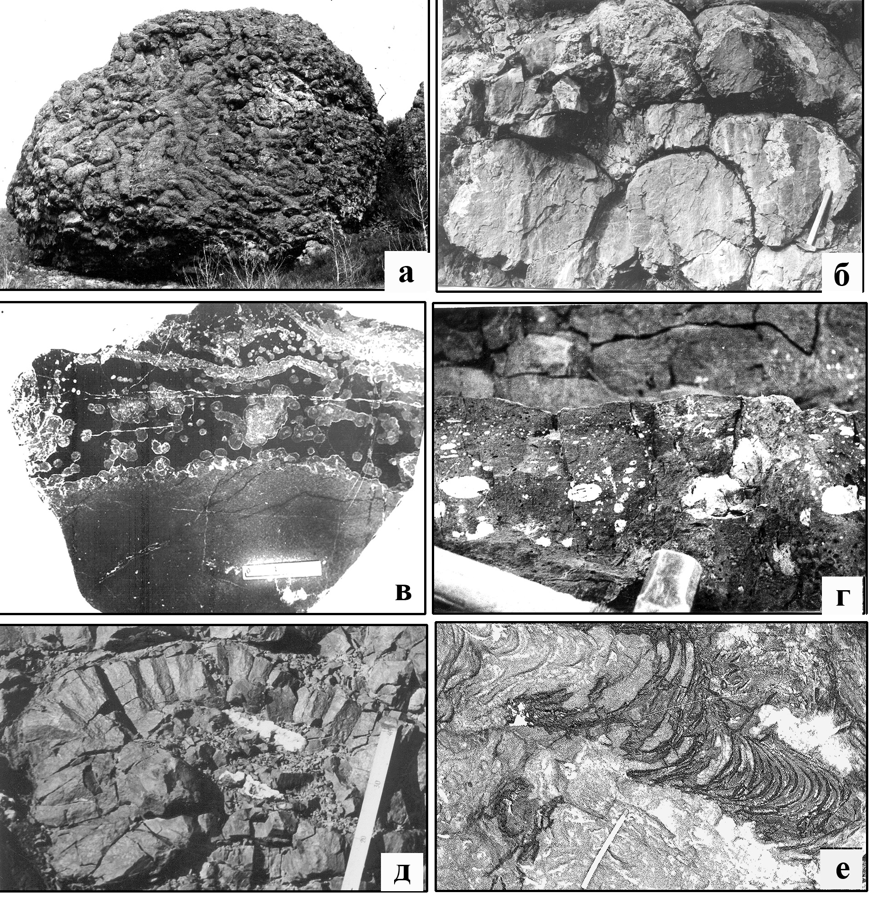
Рис. Элементы морфологии и внутреннего строения подушечных лав.
а – ветвящиеся трубчатые потоки подушечных лав базальтов на горе Каванташ. Ирендыкский хр.
б – поперечное сечение тех же трубчатых потоков с горы Каванташ. Видны треугольные втеки вышележащих лав между выпуклыми поверхностями нижних.
в – зона вариолитовой структуры в кровле подушечного потока базальтов на р. Шулдак. Южные Мугоджары.
г – густоминдалекаменная зона в кровле подушечного потока. Подошва вышележащего потока содержит мало миндалин. Река Шулдак. Южные Мугоджары.
д – крупные газовые полости, заполненные кварцем, в середине подушечного потока. По их наклону можно судить о залегании подушечного потока. Река Шулдак. Южные Мугоджары.
е – вторичный лавовый минипоток на верхней поверхности подушечного потока базальтов.
Река Шулдак. Южные Мугоджары.

элементов в стекловатых корках подушек. На химический анализ наиболее целесообразно отбирать пробы из мелкозернистых массивных разновидностей лавы в прикорковой зоне трубчатых потоков.
Следует отметить, что морфологически потоки подушечных лав основного состава, изливавшиеся во все эпохи, независимо от палеогеографической и геодинамической обстановки, будь то океаны, островные дуги, окраинные моря, ложе ледников, русла рек, дно озер и т. п., очень сходны. Отличить их помогают петрохимические признаки, особенности распределения малых и редких элементов, ассоциация с соответствующим комплексом осадков и органических остатков.
Необходимо предостеречь от использования пузыристости (пористости) подушечных лав как однозначного показателя относительной мелководности их излияния [Jones, 1969]. Этому противоречат находки оливиновых гиалобазальтов (глубина 3080 м) с несколькими концентрическими слоями миндалин, а также авгититов со дна Тихого океана (глубина 4.5–5.5 км), содержащих газовые пузырьки от 10–20 до 50 % объема породы [Прокопцев, Мурдмаа, 1970]. В базальтовых лавах Срединно-Атлантического хребта на глубине около 3 км наряду с преобладающими здесь массивными разновидностями также нередко содержится от 8 до 18 % пор диаметром в среднем 0.22 мм.
Среди подушечных лав основного состава нередки выходы роев многократных сближенных параллельных диабазовых (долеритовых) даек. Часто они картируются как самостоятельные свиты основных лав, «поставленные» на голову. Во многих местах удалось наблюдать непосредственный переход таких даек в лавовые трубы. Тем самым доказано, что эти крутостоящие пакеты даек являются подводящими каналами для лавы, формирующей лавовые потоки. Сами же рои многократных даек фиксируют условия горизонтального растяжения земной коры в регионе. Можно сказать, что толщи подушечных лав и расположенные среди них параллельные дайки в стратиграфическом смысле являются одним комплексом, имеют один геологический возраст.
Подушечные лавы базальтов, формирующие современный 2-й слой океанической коры и его палеоаналоги, образовались в процессе раздвижения (спрединга) в зонах рифтогенеза. Поэтому с удалением от оси спрединга участки единой толщи лав будут все древнее и древнее. Это заставляет учитывать возможность проявления принципа «горизонтальной стратиграфии» в древних толщах подушечных лав, при котором их возраст по латерали на больших расстояниях будет закономерно изменяться.
Датировка нагромождений подушечных потоков наиболее надежно производится по остаткам фауны из тонких пропластков и линзочек яшм, фтанитов, реже – известняков между лавовыми трубами. В них нередко обнаруживаются радиолярии и конодонты, реже – граптолиты, беззамковые брахиоподы и фораминиферы. Для целей стратиграфии особенно велика роль конодонтов. Известны и находки бентосной фауны (вестиментиферы, двустворчатые моллюски, членистоногие) среди колчеданных руд, залегающих в толще лав [Масленников, 2006].
Обнаружение современных придонных сульфидных построек в зоне продуцирования подушечных лав («черные курильщики») заставляет обратить повышенное внимание [Зоненшайн, 1984; Зайков, 2006] на более древние эффузивные толщи подобного сложения (руды «кипрского типа»), лишенные проявлений кислого магматизма, которые традиционно считались малоперспективными. Интерес представляют в первую очередь зеленокаменно-измененные лавы с пониженными кларками концентраций рудных элементов.

Литература
Зайков В. В. Вулканизм и сульфидные холмы палеоокеанических окраин. М.: Наука, 2006. 429 с.
Зоненшайн Л. П. Тектоника плит и минеральные ресурсы. М.: Знание, 1984. 48 с.
Зоненшайн Л. П., Кориневский В. Г., Матвеенков В. В., Хаин В. В. Разрез палеозойской океанической коры в Южных Мугоджарах: реконструкция спрединга и палеорельефа // Геотектоника, 1985. № 3. С. 5–20.
Кориневский В. Г. Эффузивы Урала. Свердловск: Изд-во УрГУ, 1987. 144 с.
Масленников В. В. Литогенез и колчеданообразование. Миасс: УрО РАН, 2006. 384 с.
Прокопцев Н. Г., Мурдмаа И. О. Щелочные авгититовые лавы со дна Тихого океана // Доклады АН СССР. 1970. Т. 191. № 2. С. 446–448.
Jones J. G. Pillow lavas as depth indications // Amer. J. Sci.,1969. V. 267. № 2. P. 181–195.
Ballard R. F., Moore J. G. Photographic atlas of the Mid Atlantic ridge rift valley. New-York; Heidelberg; Berlin: Springer Verlag, 1977. 114 p.

